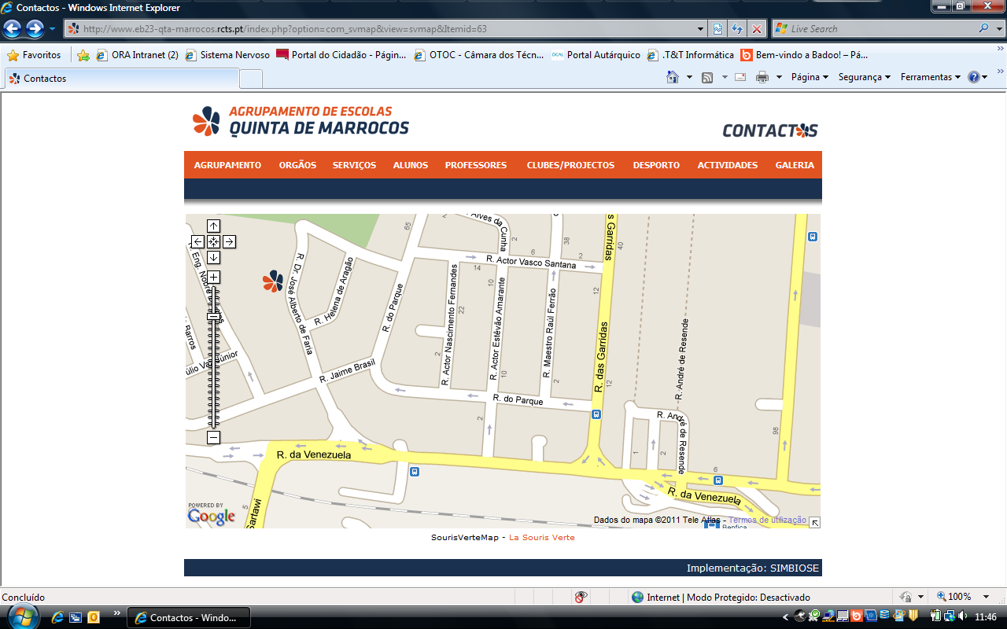
Escola Básica nº124 Parque Silva Porto – Rua Dr. José Alberto de Faria
